INTERNATIONAL VILLAGE 2023, CROATIA
No šī gada 30. aprīļa līdz 7. maijam Rīgas 95. vidusskolas skolēni piedalījās internacionālajā nometnē “International Village” Horvātijā. “International Village” nometne ir orientēta uz skolēnu integrēšanu internacionālajā vidē. Komunikācijas valoda – angļu valoda. Kopā nometnē tika integrētas komandas no četrām valstīm: Latvijas, Slovākijas, Horvātijas un Grieķijas. Nometnes laikā skolēniem tika piedāvātas dažāda veida nodarbības: angļu valodas stundas, aktivitātes pēc interesēm, integrāciju veicinošie pasākumi un ekskursijas. Visi dalībnieki tika sadalīti komandās, kurās skolēniem bija obligāti jābūt no dažādām valstīm, lai veicinātu starptautiskās attiecības un komunikācijas prasmes angļu valodā. Lai iepazīstinātu pārējos dalībniekus ar savu valsti, katra komanda uzstājās ar prezentāciju par savu valsti un skolu. Šīs nometnes ietvaros skolēni praktizēja angļu valodu, sadarbības un komunikācijas iemaņas un paplašināja redzes loku, iepazīstot citu valstu tradīcijas.
Nometnes kopēja bilde:
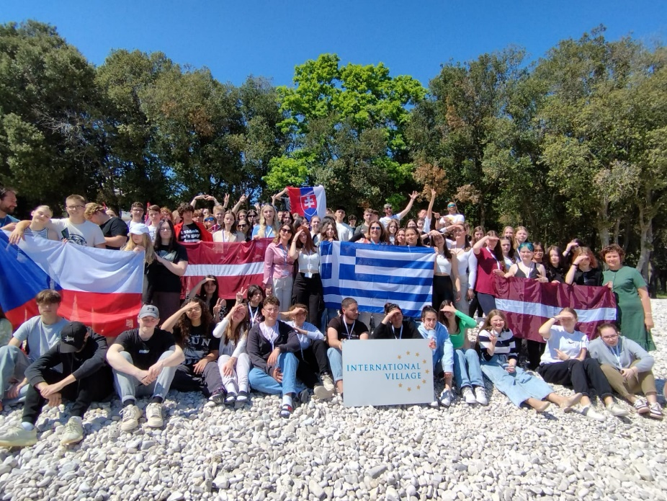

Rīgas 95.vidusskolas komanda:
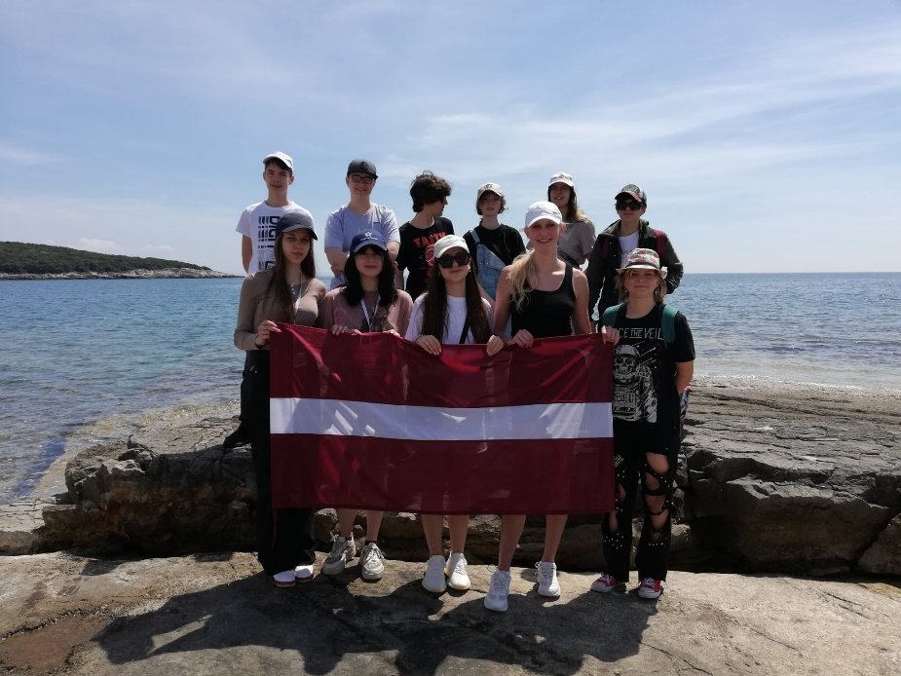
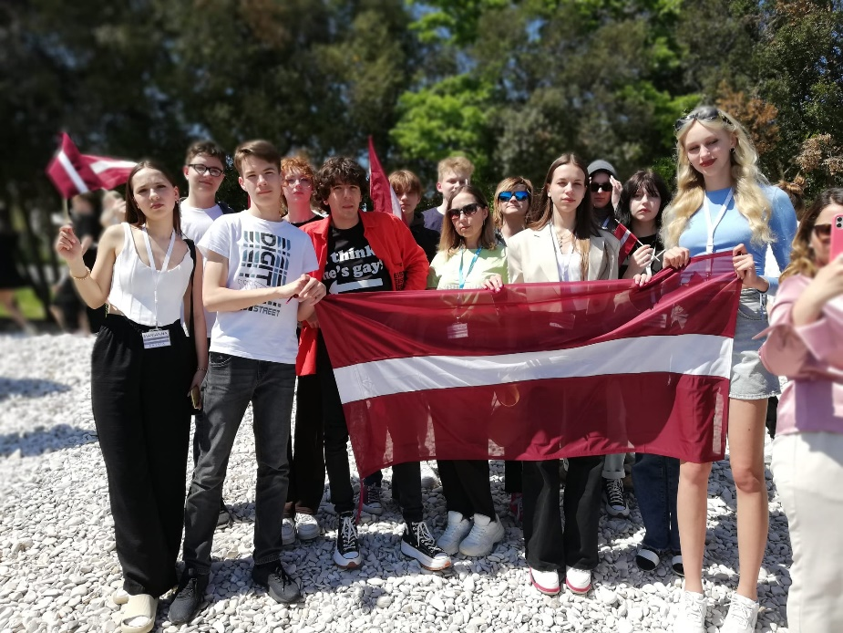
Rīta angļu valodas nodarbības:
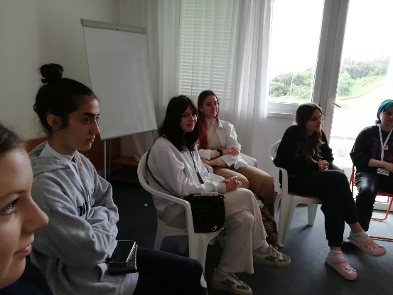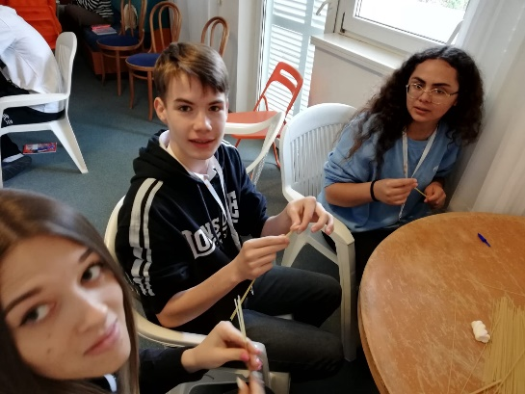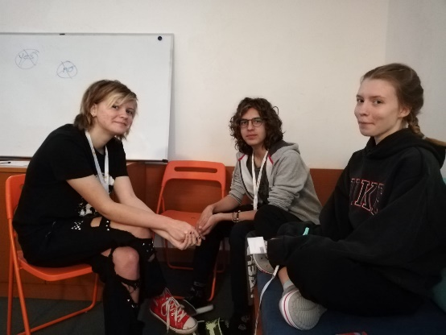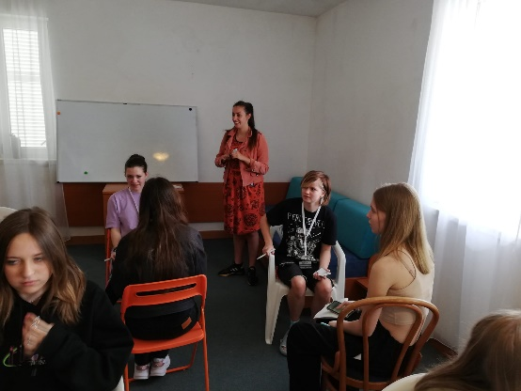
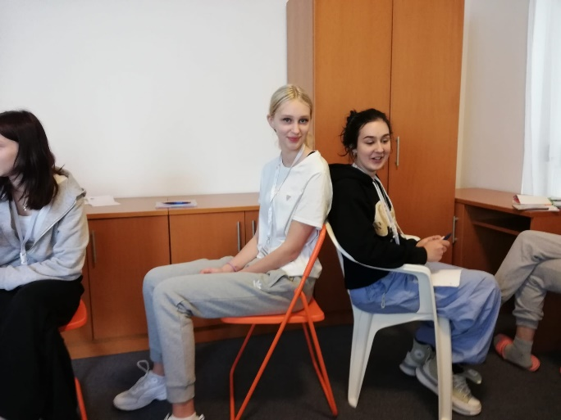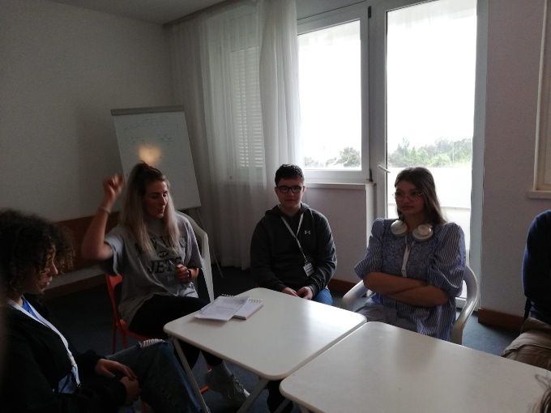

Pēcpusdienas aktivitātes:
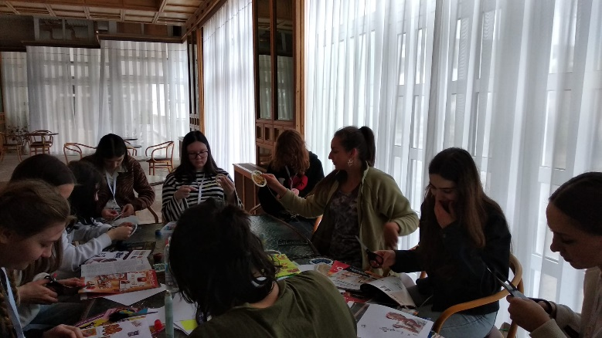
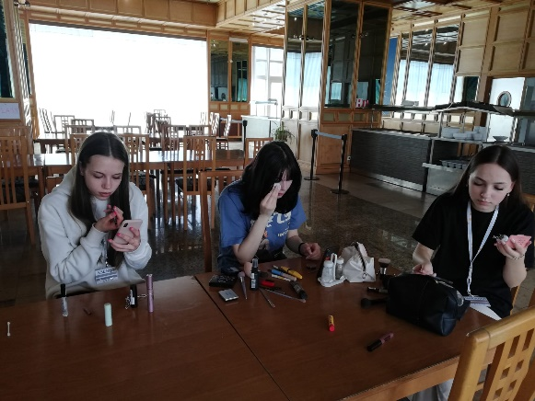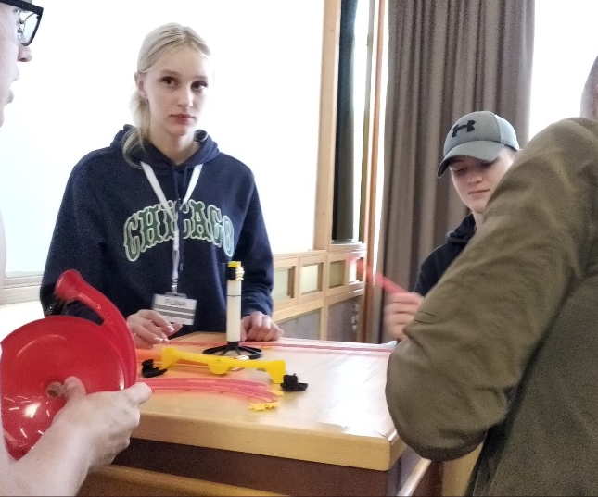
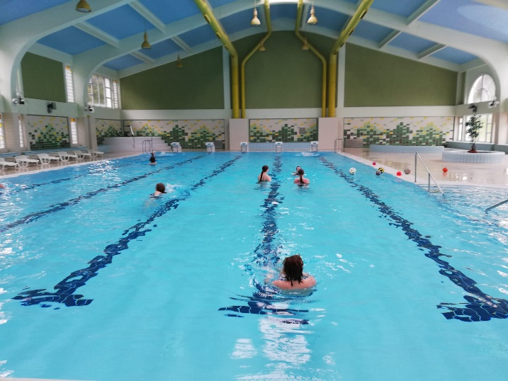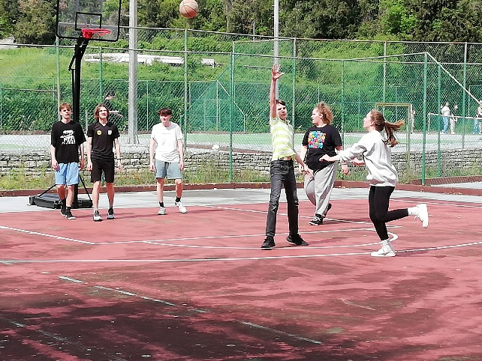

Savas valsts prezentācija:
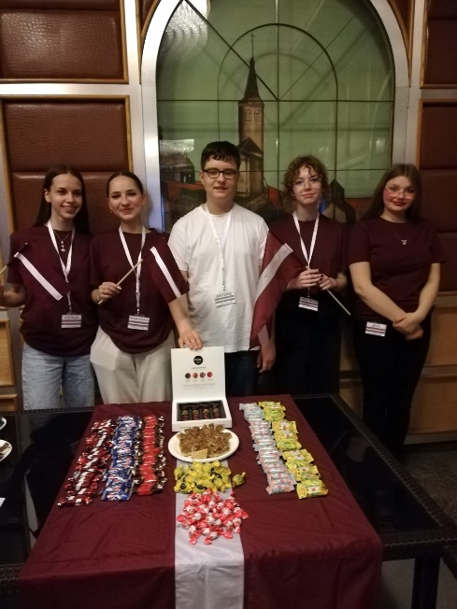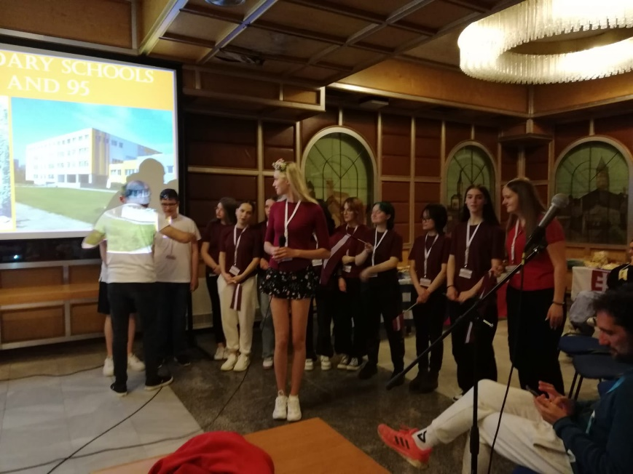
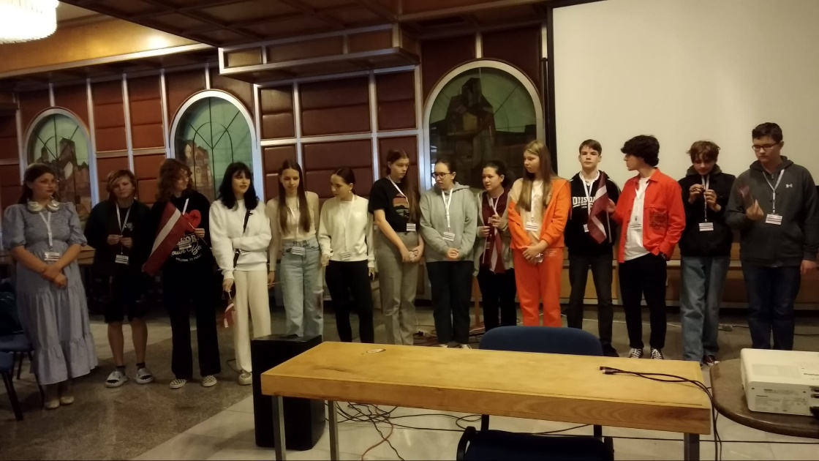

Karaoke vakars un diskotēka:
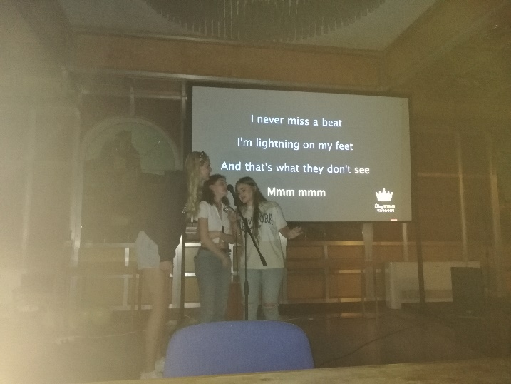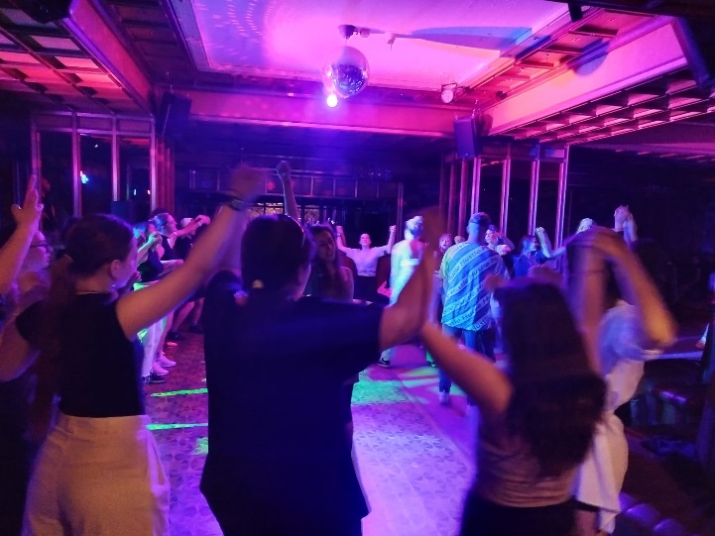
Ekskursija Pulā, Rovinjā, Porečā, Venēcijā:
